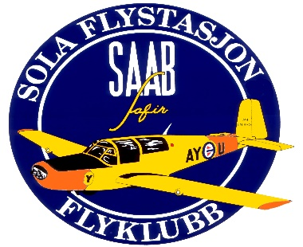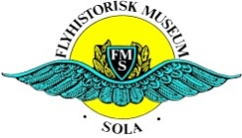
Invitasjon til Medlemmene i SFFK og FMS
40 Års Jubileum 26.oktober 2024 på Flymuseet i Sola Sjø.
Flyhistorisk Museum Sola og Sola Flystasjon Flyklubb feirer i år begge 40 år.
Dette markeres med jubileumsmiddag / kveld for begge organisasjoner lørdag 26.oktober med start kl 18.30 .
Feiringen vil foregå i de nye museums fasilitetene og alle medlemmer inviteres herved med ledsager i begge organisasjoner. Vi har etter hvert tradisjon for å gå sammen om felles arrangement når runde år feires.
Det vil bli servert viltgryte og drikke, øl og vin til maten. Vi setter fremmøte til kl 18.30 og starter middagen kl 19.00.
Pris pr person er 700 kr.
Det blir satt opp bar der medlemmene og gjester kan kjøpe vin ,øl og mineralvann ut over det som inngår i kuvertprisen.
Sett av kvelden til en flott markering sammen med innbudte gjester.
Bindende påmelding skjer til : Ole Johan Berg Tlf 90501809 eller
Knut Lande Tlf 90762731
Betaling skjer til konto nr. 3206 20 77262 eller Vipps 103219
Husk navn ved betaling til bank konto.
Frist for påmelding er 12.oktober 2024
For arrangementskomiteen FMS og SFFK
Ole Johan Berg Knut Lande Stein C. Løken Siegfried Hernes John Olav Molin

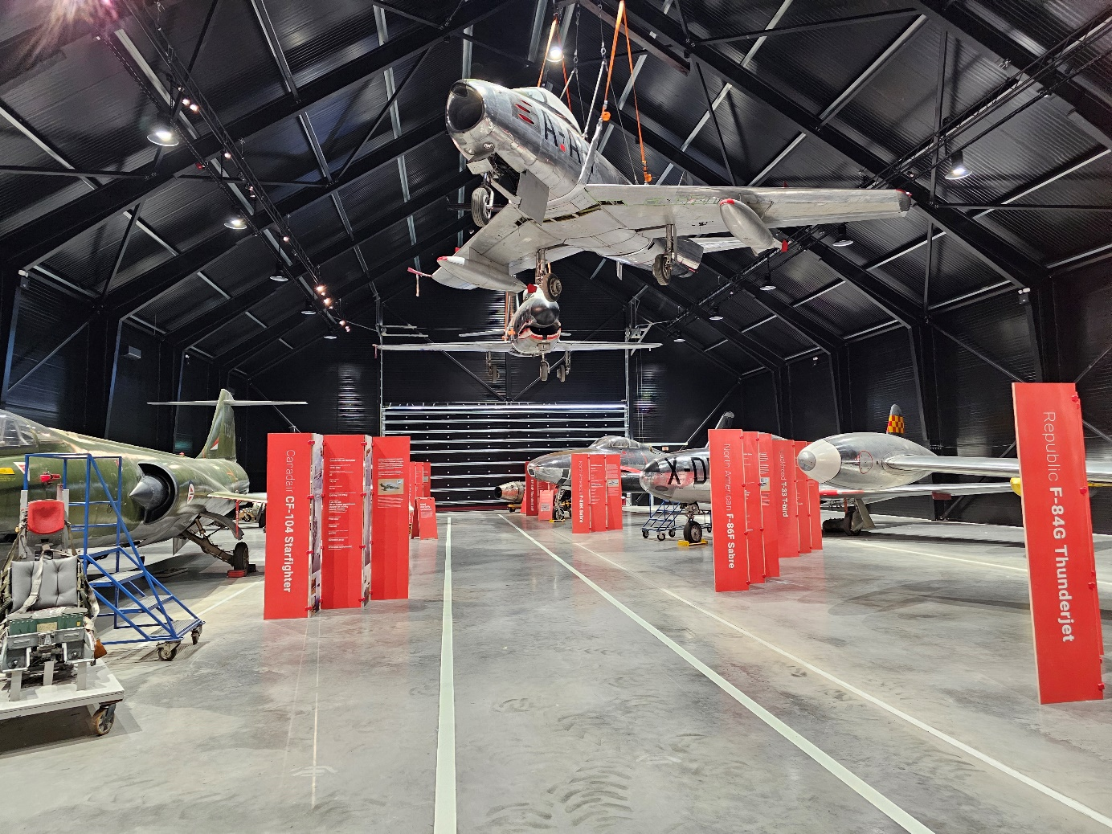
Jubileumsmiddagen vil finne sted i midtgangen i den nye utstillingshallen.

